張文昌（Wen-Chang Chang）院士簡介
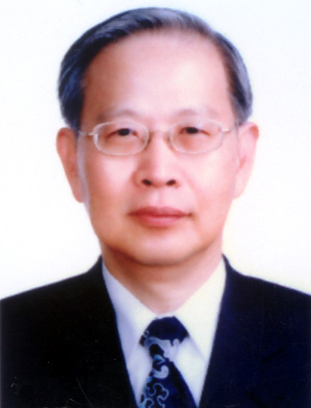 | 國立成功大學醫學院藥理學研究所教授  電話：(06)2353535轉5496  傳真：(06)2749296  E-mail: wcchang@mail.ncku.edu.tw
學歷
台北醫學院藥學系 (1965-1969)
日本東京大學藥學部藥學研究科碩士 (1971-1973)
日本東京大學藥學部藥學研究科博士 (1973-1976)
現職
國立成功大學講座教授
教育部國家講座教授
國立成功大學生物科技中心主任
國立成功大學生物科學與科技學院院長
國立成功大學生物訊息傳遞研究所所長
經歷
美國國家衛生研究院客座研究員 (1976-1978)
日本東京都老人總合研究所客座研究員 (1979-1981)
美國肯塔基大學藥學院客座研究員 (1981-1983)
國立成功大學醫學院藥理學科教授 (1983-至今)
國立成功大學醫學院藥理學科主任 (1983-1990)
國立成功大學醫學院基礎醫學研究所所長 (1994-1999)
國立成功大學醫學院副院長 (1998-1999)
英國William Harvey研究所訪問教授 (1997)
日本神戶大學客座教授 (1999)
行政院國家科學委員會生物科學發展處處長 (1999-2001)
國立成功大學生物科技中心主任 (2003-至今)
中央研究院 院士 (2004/7-至今)
國立成功大學生科學院院長(2005/8-至今)
榮譽、獎項
財團法人王民寧先生紀念基金會傑出貢獻獎 (2006)
斐陶斐榮譽學會傑出成就獎及榮譽會員 (2006)
李國鼎科技講座榮譽學者(2005)
APEX國際領導者榮譽學會榮譽會員 (2004)
中央研究院院士 (2004)
國科會傑出特約研究員獎 (2004)
成功大學講座教授 (2001)
教育部國家講座 (1999,2004)
教育部學術獎 (1998)
國科會特約研究員 (1997-2000)
中華教育文化基金會董事會獎 (1996)
葛蘭素-威廉•哈維醫學研究獎 (1995)
中華藥理學會第一屆傑出研究獎 (1994)
吳三連醫學獎 (1993)
國科會傑出研究獎四次 (1986, 1988, 1991, 1993)

